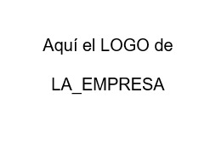

I9PRV

**Instructivo para Gestión de Proveedores**

**1 ALCANCE y OBJETIVOS** (Que se debe lograr)

**Alcance**: Todos los proveedores de {LA_EMPRESA}.

**Objetivos**: Definir una metodología estandarizada para saber que proveedor (PRV) de {LA_EMPRESA} debe ser evaluado, seguir una metodología estandarizada de evaluación, definir claramente que PRV será rechazado garantizando que no será usado excepto con previa autorización del **DIR**.

**2 REFERENCIAS**(Norma aplicada y otras para leer más)

Aplica a:  ISO 14001 ISO 45001 ISO 9001. Mas información, ver: ISO 10667/19011.

**3 TÉRMINOS Y DEFINICIONES**(Abreviaturas)

**PRV:**Proveedor (de productos o de servicios).

**INC:**Inconformidad. incidente con daño. No conformidad, incumplimiento de requisito legal, del cliente, propio o normativo.

**OBS:** Observación. Potencial incumplimiento a requisito (INC).

**MEJ:**Oportunidad de mejora, sugerencia optimizadora.

**Procedimiento o Instructivo (P**o**I#@@@)**: Conjunto de tareas similares, forma específica de llevar a cabo actividades o proceso.

**Instructivo**: Grupo de tareas, puede ser **IP###**“**Instructivo de Puesto**”.

**Riesgo:**Vulnerabilidad potencial a daño a personas o entidades.

**Incidente**: Suceso/s del trabajo donde puede haber daño.

**EVA**: Evaluación. Inspección, auditoría, control de cumplimiento.

**4 CONTEXTO / RIESGOS**(Donde se aplica y que puede pasar)

Contexto: Toda evaluación en el ámbito de trabajo de {LA_EMPRESA}.

**RIESGOS SIGNIFICATIVOS:** **No evaluar proveedores, la calidad de sus productos o el resultado de su trabajo pone en riesgo la cadena de producción y de servicios interna de {LA_EMPRESA} y por ende nuestro cumplimiento ante el usuario.**

**5 RESPONSABLES** (Quienes son los encargados de las tareas)

**DIR**: Responsable de aprobar todas las evaluaciones de PRV en {LA_EMPRESA}. Debe garantizar los recursos para cumplir el **I9PRV.**

**Resp. SST**: Evaluar y reportar aspectos de SST en servicios.

**COR**: Usar el instructivo y hace tratar los datos surgidos de su uso informando PRV evaluados o rechazados.

**### TODOS**: Si tienen poder de compra, deben saber diferenciar cuando se puede usar un PRV, si está aprobado, cuales rechazados.

**Auditor interno:**Audita PRV, verifica, inspecciona y reporta hallazgos usando P9EVA en relación a los PRV.

**6 PLANIFICACIÓN**(Cuando se hacen estos trabajos)

Las evaluaciones de PRV se hacen antes de que deba comprarse a un PRV si la compra del servicio es importante o significativa para {LA_EMPRESA} o superior a $10.000. Cuando las compras son irrelevantes o puede adquirirse el bien o servicio de manera muy fácil (por ejemplo, la compra de combustible) aunque la compra sea superior a $10.000 puede hacerse en cualquier parte excepto que sea un PRV rechazado.

**7 DOCUMENTOS SOPORTE** (Donde se registra el trabajo)

R9PRV: Registro de evaluación individual de cada PRV, puede ser impresa o electrónica, pero siempre tiene una evaluación por cada PRV. Contiene fecha de la EVA, cuanto tiempo será habilitado (o rechazado) quien ha sido el contacto y cuál es la puntuación final, en algunos casos puede haber consideraciones especiales, persona de contacto adicional si el PRV tiene múltiples áreas, puede especificarse las condiciones de compra, como se recibe el producto o servicio, fecha de re evaluación o del vencimiento de la presente EVA, etc.

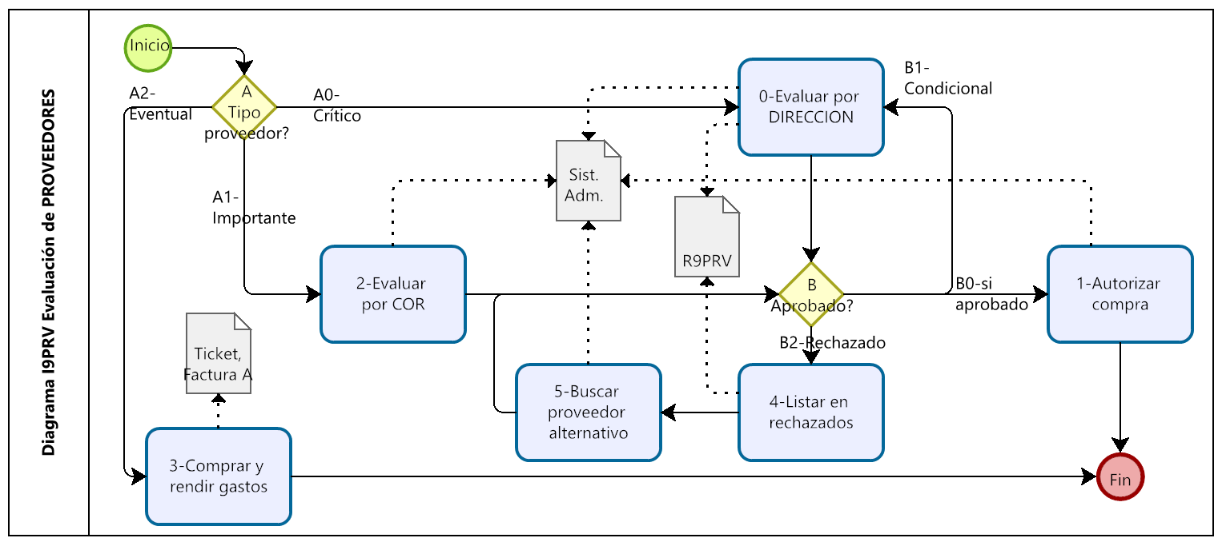

**8 TAREAS** (Como y cuál es el orden para hacer el trabajo).

**Introducción a la evaluación de proveedores**

La función de evaluar a los PRV es determinar SABER CUANTO ES EL RIESGO DE INCUMPLIMIENTO del producto o servicio que nos brindará. Verificar o evaluar al PRV no cumple la función de saber si es lindo, grande, queda lejos o está cerca EXCEPTO que eso ponga en riesgo la posibilidad de cumplimiento de los términos acordados con el mismo. Por eso, en algunos casos necesitaremos un PRV cercano al ser más importante asegurarse el cumplimiento de los tiempos pactados, en otros casos, que el servicio sea brindado con excelencia e idoneidad, en otros casos es crucial el cumplimiento de los precios y las condiciones pactadas del producto, en otro puede ser más importante el precio aunque signifique prever un porcentaje de producto rechazado aunque al llegar trabajaremos más en el control de la recepción del mismo y separar producto inconforme. Medimos el grado de posibilidades que tendrá el PRV de cumplir lo pactado, buscamos saber si su incumplimiento afectará al trabajo que hacemos en {LA_EMPRESA} y por ende incumplamos nosotros con el cliente por arrastre desde el PRV.

**Flujo de tareas** (como hacer la gestión de mejoras)

1. **Tipo de PRV**? Sus 3 salidas van a distintas tareas dependiendo del tipo de evaluación:

**A0-Crítico**compras habituales: **0-Evaluar por DIRECCIÓN**

**A1-Importante**va a: **2-Evaluar por el SIG**

**A2-Eventual**a {LA_EMPRESA}: **3-Comprar y rendir gastos**

**A3-Al personal**a: **2-Dar al personal fecha de revisión**

**0-Evaluar por DIRECCIÓN:**El **DIR CUANDO VA A INCORPORAR un PRV, o antes de completar una operación de compra importante significativa para {LA_EMPRESA}** debe evaluar al PRV con relación a la competencia de {LA_EMPRESA} o como es ese proveedor en el mercado. Esta consulta hacerla luego inclusive de la compra inicial, pero para futuras demandas de productos o servicios tiene que tener hecha la evaluación el **COR.**La evaluación debe ser imparcial, corta de hacer y debe tener una medición realista al momento de compararlo con otro PRV. La aprobación del mismo depende solo de **DIR.**

Debe realizar la evaluación de cada PRV, contestando las preguntas estándar, si se considera realizar nuevas preguntas puntuales, se debe realizar en los lugares establecidos. Las respuestas deben ser entre las opciones A (Vale 1), B (0,66), C (0,33), D (0). El resultado de estas preguntas, dará un valor en porcentaje (%), cuya valoración corresponderá a: Valor menor al 40% RECHAZADO, entre el 40 y 70% debe autorizarla compra DIR; entre 70 y 100 % es APROBADO. Dependiendo su criticidad valorada en 1 (Critico / Único / Afecta DIRECTAMENTE los procesos principales) o 2 (Importante / Afecta a los procesos principales, pero hay alternativa de PRV), se deberá volver a evaluar a los 6, 9 o 12 meses, ver R9PRV. Luego, sigue con la pregunta:

1. **¿Aprobado?**Con 3 caminos:

**B0-Si aprobado.**Ir a: **1-Autorizar compra.**

**B1-Condicional**compra eventual con permiso para esa sola compra porque sirve para esa sola compra y vuelve a: **0-Evaluar por dirección**

**B2-Rechazado DIR**o **COR**informan que no se puede comprar al PRV y va a **4-Listar en rechazados**

**1-Autorizar compra:**El **DIR al terminar de revisar el pedido de compra (por escrito, mail) debe** comunicar al quien valla a efectuar la compra que proceda con la misma.

**2-Evaluar por COR:**El **COR cuando son compra relacionadas con el SIG**o es porque ya han sido evaluadas y autorizadas por el DIR**, por** ende, significa que solo deben ser ingresadas las autorizaciones correspondientes a esa compra. Este caso sirve para cuando se compra en cuenta corriente o para el pago de servicios profesionales, impuestos, etc. Es **###**quien determina las autorizaciones de estas compras de “soporte” y no principales.

**3-Comprar y rendir gastos:**Cada vez que se compra algo en nombre de {LA_EMPRESA}, **TODOS con cada compra que se hace**debe rendir el gasto o compra a **###**para luego rendirlos controlados a **DIR.**

**4-Listar en rechazados:** El **COR cuando tiene un nuevo PRV rechazado**tiene que arbitrar los medios para comunicarlo a las personas que habitualmente podrían llegar a comprar a esos PRV rechazados. En algunos casos puede ser sin importancia, en otros casos se necesita comunicación fehaciente. **DIR**determina en última instancia cual es un PRV rechazado y donde buscar alternativas.

**5-Buscar PRV alternativo:**El **COR al recibir un PRV rechazado**debe buscar que alternativas hay al rechazado. Para ellos es fundamental saber las razones del rechazo: Si es por excederse en los plazos de entrega: buscar PRV que garanticen los plazos. Si es por incumplimiento en la calidad: Buscar PRV certificados. Si el rechazo es por precio o incumplimiento en las condiciones pactadas, es Gerencia quien buscará alternativas de PRV.

**9 EVALUACIÓN**

INSPECCIONES: No aplican ni para el procedimiento ni para sus registros.

AUDITORIAS: Si por el auditor interno (en tareas rutinarias) o externo al revisar requisitos ISO. Los PRV son el eje central de nuestra producción en {LA_EMPRESA}, por ende, es auditable todo el proceso desde el pedido, la compra de productos /la ejecución del servicio, y cantidad o calidad del producto/servicio y las evaluaciones producidas al mismo. TODO el proceso y trato con cada PRV es un proceso continuo de evaluación del PRV y puede modificar el registro de ese PRV.

**0 MEJORAS**

La relación con los PRV deberían ser el antes de cualquier mejora al SIG. Todo {LA_EMPRESA} tiene que buscar tener la mejor relación posible con cada PRV de su sector de trabajo, muchas empresas crecen solo gracias a esa buena RELACIÓN PRV—CLIENTE. Más de una vez necesitaremos una atención especial, una entrega antes de lo pactado, un descuento en la mercadería, etc. Esa relación debe ser de ganancia para ambos. No sirve de nada ser los únicos en obtener rédito de la relación PRV—CLIENTE con lo cual la evaluación de ellos puede ser una oportunidad de mejorar esa relación o de empeorarla de acuerdo al trato. Siempre se puede mejorar con los actuales o nuevos PRV.